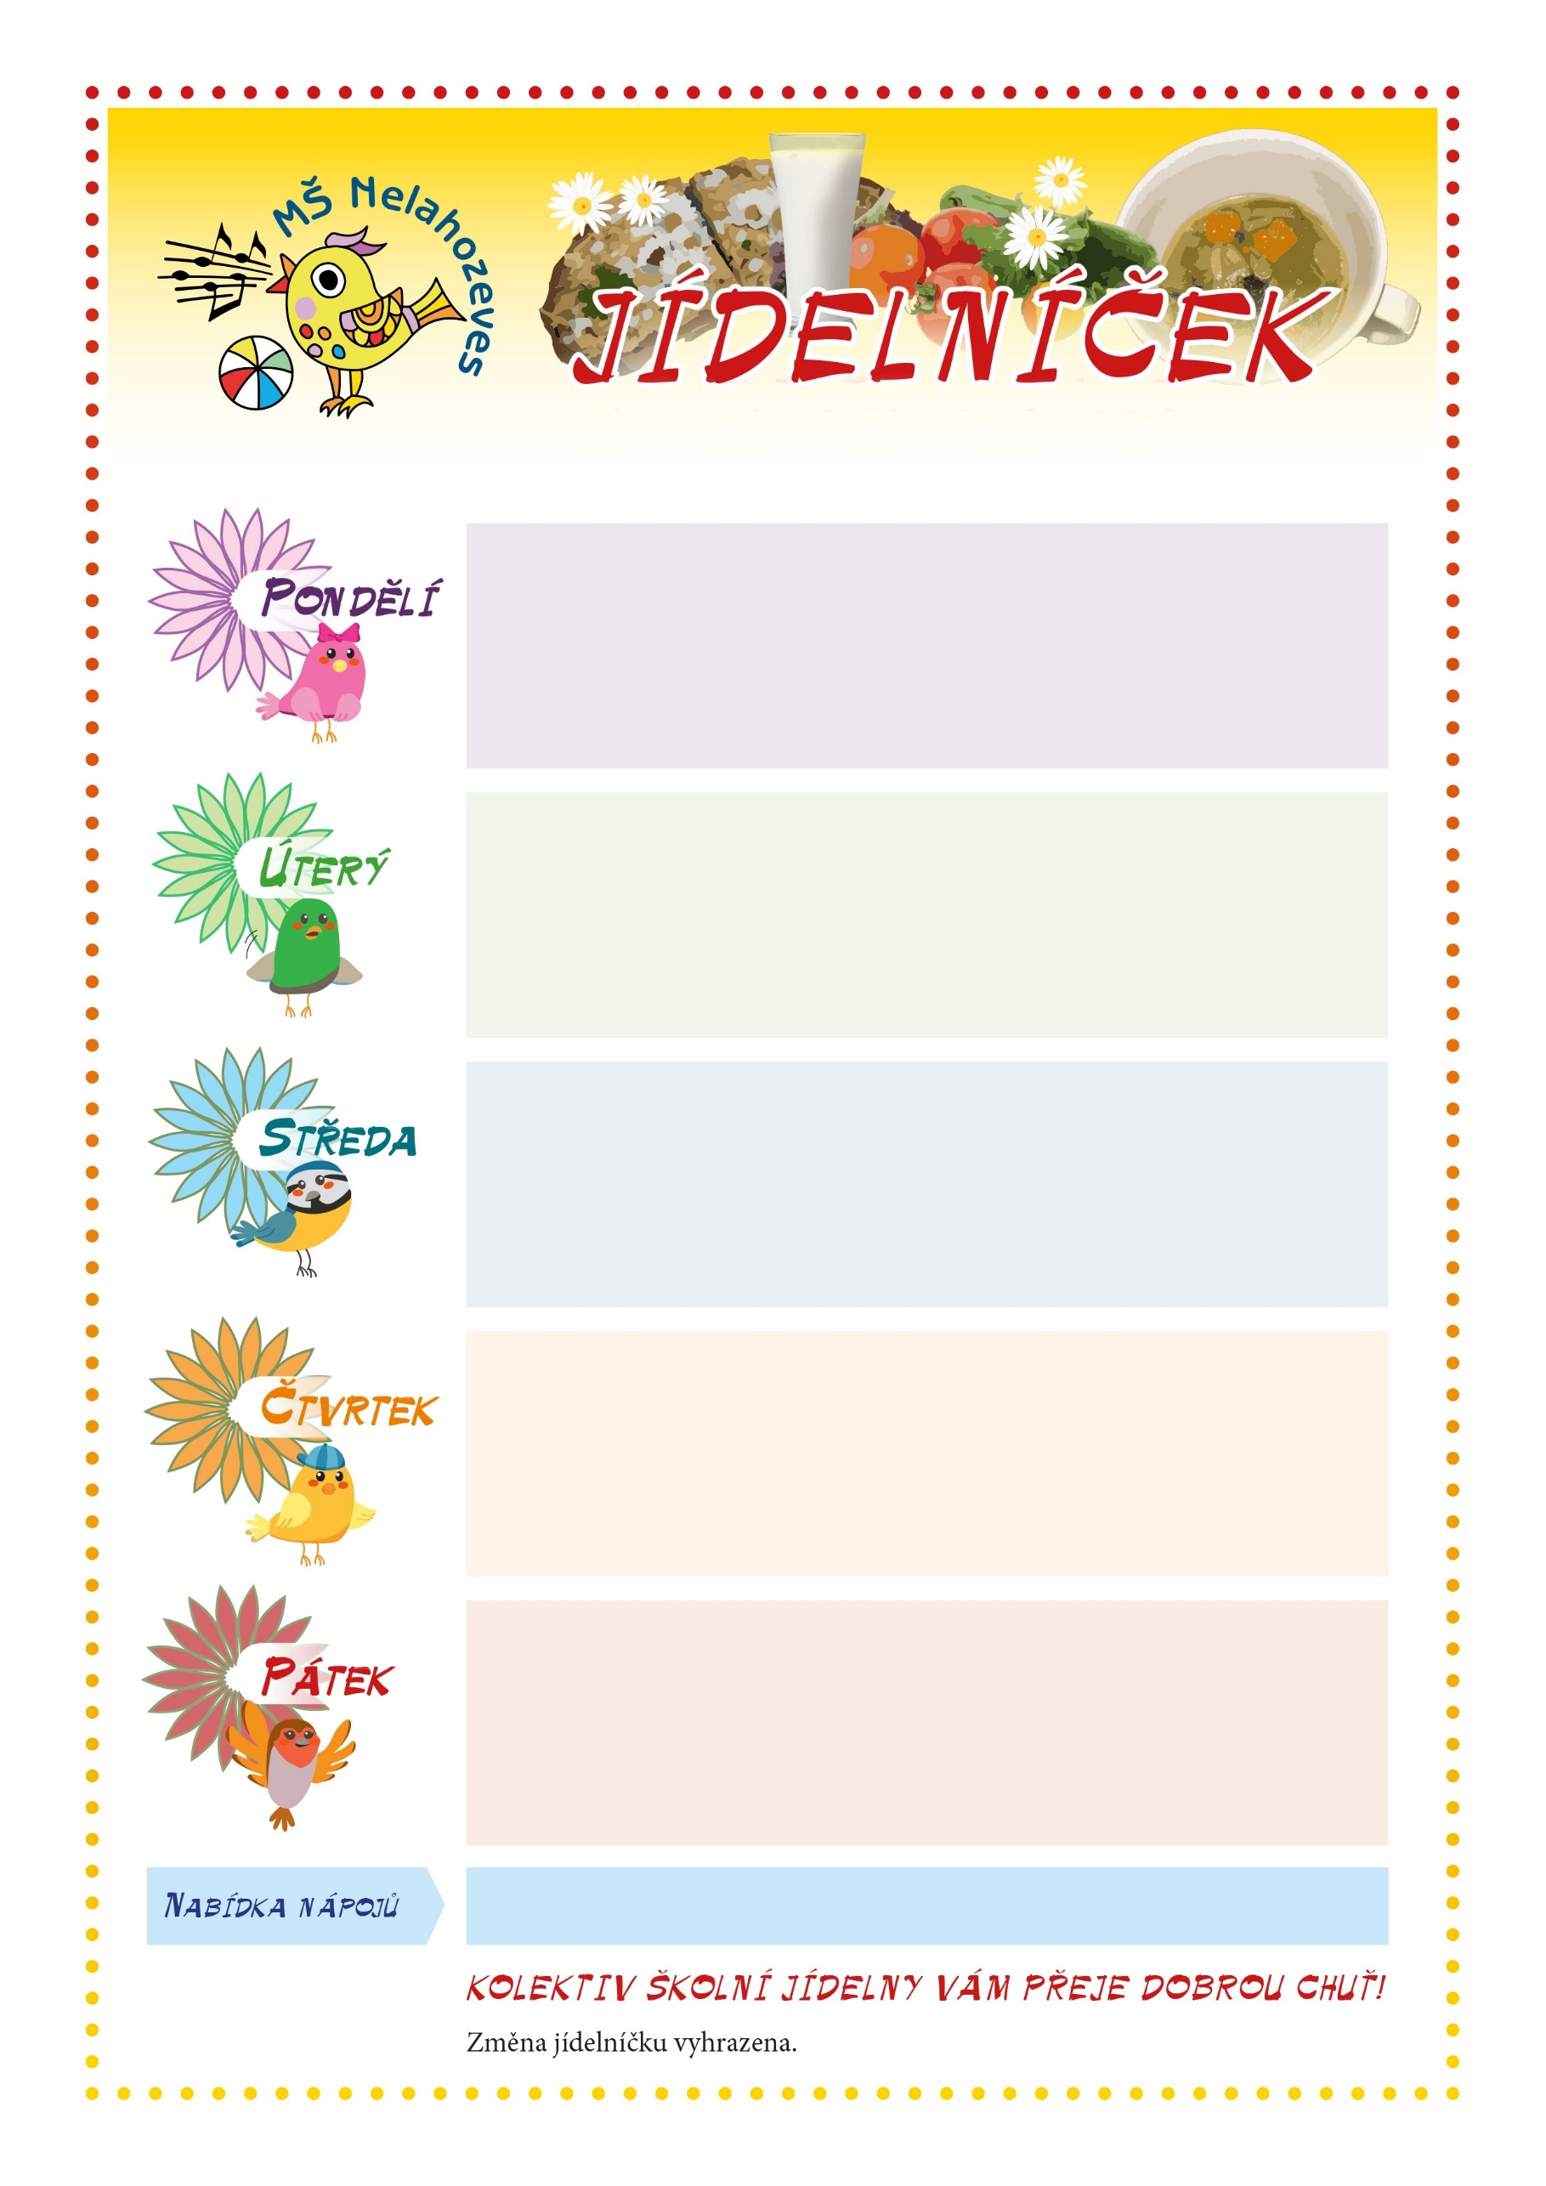
Přesnídávka: HOUSKA S ROZHUDOU, ZELENINA, ČAJ 1, 3, 7
Oběd: ZELENINOVÁ S KRUPICÍ A VEJCEM
JÁTROVÁ OMÁČKA, KYNUTÝ KNEDLÍK 1, 3, 7, 9
Svačina: OVOCNÁ PŘESNÍDÁVKA, PIŠKOTY, ČAJ 1, 3 1, 3, 7

Bylinné a ovocné čaje | Černý čaj | Mléko | Voda |Sirupy různých příchutí příchutí

Od 13. 9 . do 17. 9. 2021
Přesnídávka: SLADKÁ ŠIŠKA, KAKAO, OVOCE 1, 3, 7
Oběd: HOVĚZÍ VÝVAR SE SÝROVÝM KAPÁNÍM
HRACHOVÁ KAŠE, VAŘENÉ VEJCE, CIBULKA 1, 3, 7, 9
Svačina : KARLOVARSKÝ ROHLÍK, RAMA, OVOCE, ČAJ 1, 3, 7

Přesnídávka: CHLÉB S MÁSLEM, DŽEM, OCHUCENÉ MLÉKO 1, 7
Oběd: CELEROVÁ
VEPŘOVÁ PEČENĚ, DUŠENÁ RÝŽE 1, 7, 9
Svačina : HOUSKA S TUŇÁKOVOU POMAZÁNKOU, ZELENINA, ČAJ 1, 3, 4, 7

Svačina:

Svačina:

Přesnídávka: CHLÉB S HERMELÍNOVOU POMAZÁNKOU, OVOCE, MLÉKO 1, 7
Oběd: FRAKFURTSKÁ
ŠUNKOFLEKY, ČERVENÁ ŘEPA 1, 3, 7
Svačina: HOUSKA S MRKVOVOU POMAZÁNKOU, ČAJ 1, 3, 7 1, 7
1,3,7 1, 7

J 1, 3, 7

Svačina: HOUSKA SE SÝROVOU POMAZÁNKOU,ČAJ 1, 7

Přesnidávka: CHLÉB S VAJEČNOU POMAZÁNKOU, ZELENINA, MLÉKO 1, 3, 7
Oběd : DRŮBEŽÍ VÝVAR S TĚSTOVINOVOU RÝŽÍ
KUŘE ALA BAŽANT, BRAMBORY 1, 3, 7, 9
Svačina: CELOZRNNÝ ROHLÍK, SÝROVÁ POMAZÁNKA, ZELENINA, ČAJ 1, 7 1, 3, 7 1, 3, 7
Svačina: CHLÉB S TUŇÁKOVOU POMAZÁNKOU, ZELENINA, ČAJ 1, 4, 7
Svačina:
Svačina: HOUSKA SE ŠUNKOVOU POMAZÁNKOU, OVOCE, ČAJ 1, 3, 7

